РАБОЧАЯ ТЕТРАДЬ СТУДЕНТА
Пара 12. Вывод полей из БД
Дата: 02.10.2026
День: 4, пара 3 (90 мин)
Тема: Вывод полей из БД
Раздел РП: 3. Отладка и тестирование модулей
ПК/ОК/ЦО: ПК 2.2, ОК 02, ЦО 8.1
ФИО: Бармин Рустам
Группа: 3ИП-1-24
Вариант: 22
GitHub-репозиторий: https://github.com/ZxcRustam/up02-project-barmin
GitHub преподавателя: mawr89-rgb
ЦЕЛЬ ПАРЫ
- Систематизировать вывод всех полей из БД в карточку товара.
- Проверить соответствие макету из КИМ.
- Обработать крайние случаи (нет фото, нулевая цена).
- Устранить дублирование кода (рефакторинг).
- Сделать коммит и push в GitHub.
⚠️ Это часть Задания 2 ДЭ — критерий «Разработка программных модулей» (6 баллов).
ХРОНОМЕТРАЖ ПАРЫ
№ | Этап | Мин
1 | Проверка ДЗ | 5
2 | Целеполагание | 3
3 | Сводная таблица полей | 10
4 | Рефакторинг функции карточки | 20
5 | Обработка крайних случаев | 15
6 | Соответствие макету | 10
7 | Тестирование | 15
8 | Коммит и push | 5
9 | Рефлексия | 7
ИТОГО |  | 90
ЧТО МЫ УЖЕ ЗНАЕМ (краткое напоминание)
На прошлых парах мы прошли несколько тем. Сегодня мы применяем их вместе:
Тема | Где изучили | Что помним
Индикатор «много/мало» | Пара 10 | > 5 = «много», ≤ 5 = «мало»
Подсветка ≤3 | Пара 10 | #ff8080 при количестве ≤3
Ресурсы и заглушка | Пара 11 | get_product_image() из resources.py
Шрифт Calibri, цвета КИМ | Пара 11 | font() и COLOR_* из styles.py
Пояснение: Сегодня мы не переписываем эти блоки, а проверяем, что они работают правильно при выводе всех полей.
ЗАДАНИЕ 1. ПРОВЕРКА ДОМАШНЕГО ЗАДАНИЯ (5 мин)
1.1. Проверьте, что ДЗ загружено
- Откройте свой репозиторий на GitHub.
- Убедитесь, что файлы resources.py, styles.py, catalog.py, main_catalog.py загружены.
Ссылка на репозиторий: https://github.com/ZxcRustam/up02-project-barmin
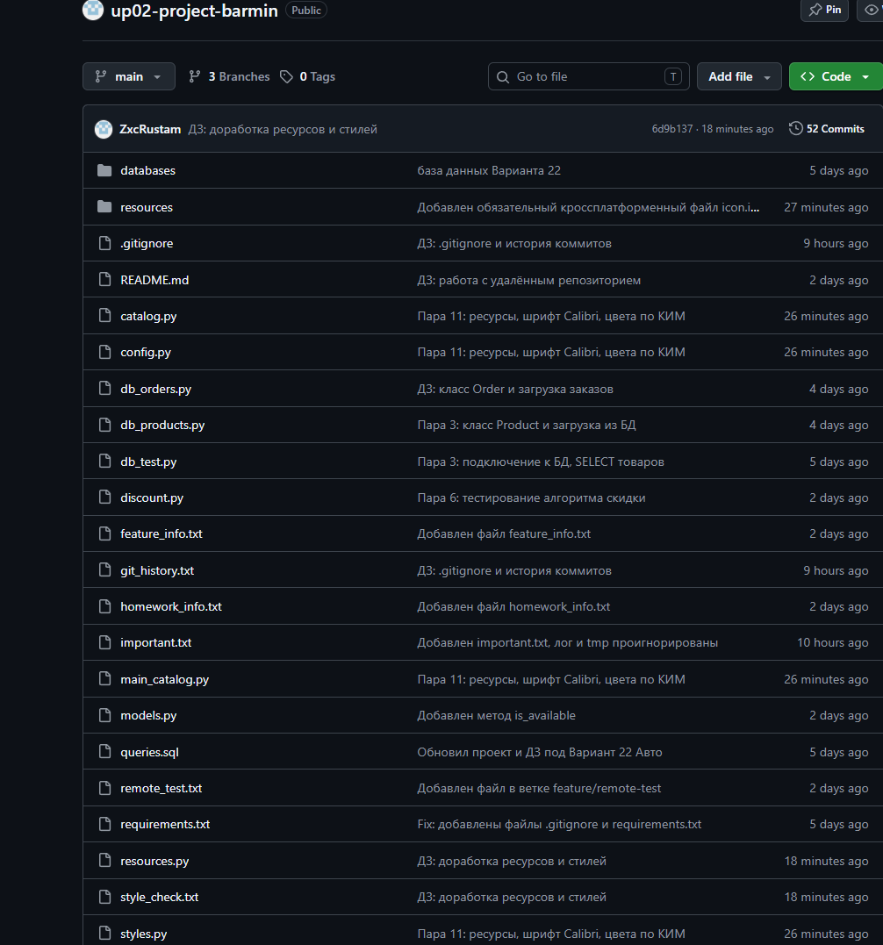
репозиторий на GitHub (resources.py, styles.py, resources/)
1.2. Краткий опрос
- Что такое ресурсы?
Ответ: вспомогательные файлы приложения: изображения, иконки, звуки, файлы данных.
- Зачем нужна заглушка picture.png?
Ответ: показывается, когда у товара нет изображения или файл не найден: вместо пустоты или ошибки выводится картинка-заглушка.
- Какой шрифт требует КИМ?
Ответ: Calibri (на Linux — метрически совместимый Carlito).
ЗАДАНИЕ 2. ЦЕЛЕПОЛАГАНИЕ (3 мин)
Что делаем сегодня:
- Проверим все поля из БД → в карточку.
- Убедимся, что макет соблюдён.
- Уберём дублирование в коде.
- Обработаем крайние случаи.
Пояснение: На ДЭ эксперт смотрит на каталог и сверяет с макетом. Если хотя бы одно поле отсутствует или выведено не то — снимут баллы за разработку модуля.
Результат: каталог, который точно соответствует КИМ.
ЗАДАНИЕ 3. СВОДНАЯ ТАБЛИЦА ПОЛЕЙ (10 мин)
3.1. Зачем нужна сводная таблица?
Пояснение: В коде мы обращаемся к полям по индексам: product[0], product[1], и т.д. Индексы зависят от порядка полей в БД. Если ошибиться — выведется не то поле.
Пример ошибки:
Вы хотели вывести цену, но написали product[4], а на позиции 4 в вашей БД — «состав». Тогда в каталоге вместо цены будет «Кожа, текстиль».
3.2. Заполните таблицу
Откройте свою БД в SQLite Viewer. Заполните таблицу:
№ | Поле в БД | Индекс product[N] | Что хранит
1 | id | product[0] | Идентификатор
2 | марка | product[1] | Бренд
3 | модель | product[2] | Модель машины
4 | год | product[3] | Год выпуска
5 | цена | product[4] | Стоимость
6 | количество | product[5] | Количество
7 | фото | product[6] | имя изображение
Пример (для варианта «Обувь»):
№ | Поле в БД | Индекс | Что хранит
1 | id | product[0] | Идентификатор
2 | название | product[1] | «Кроссовки Nike Air»
3 | категория | product[2] | «Кроссовки»
4 | производство | product[3] | «Nike»
5 | состав | product[4] | «Кожа, текстиль»
6 | цена | product[5] | 8500
7 | количество | product[6] | 10
8 | изображение | product[7] | «sneakers.png»
9 | размер | product[8] | 42
Пример (для варианта «Библиотека»):
№ | Поле в БД | Индекс | Что хранит
1 | id | product[0] | Идентификатор
2 | жанр | product[1] | «Роман»
3 | автор | product[2] | «Толстой Л.Н.»
3 | название | product[3] | «Война и мир»
4 | цена | product[4] | 1500
5 | количество | product[5] | 5
6 | обложка | product[6] | «war.png»
⚠️ Порядок полей у каждого варианта свой! Внимательно посмотрите свою БД.
3.3. Соотнесите поля с макетом
Пояснение: Макет требует определённые поля в определённых местах. Заполните таблицу — это ваш «ключ» к коду.
Элемент макета | Поле в БД | Индекс
Изображение | фото | product[6]
Производство | Наименование | год | модель | product[3]  product[2]
Категория | марка | product[1]
Количество | количество | product[5]
Состав | - | -
Цена | цена | product[4]
3.4. Вопрос студентам
Вопрос:
«Почему важно заполнить эту таблицу перед написанием кода?»
Ответ: Таблица — это «карта» для кода. Без неё легко перепутать индексы и вывести не то поле. Например, вместо цены показать «Кожа, текстиль».
ЗАДАНИЕ 4. РЕФАКТОРИНГ ФУНКЦИИ КАРТОЧКИ (20 мин)
4.1. Что такое рефакторинг?
Рефакторинг — это улучшение кода без изменения поведения. Цель — сделать код чище и понятнее.
Пояснение: Представьте кухню. Можно готовить в грязной посуде, но на чистой — приятнее и быстрее. Рефакторинг — это «уборка» в коде.
Зачем:
- Легче читать.
- Легче искать ошибки.
- Легче вносить изменения.
- Меньше дублирования.
4.2. Проблема «длинной функции»
Пример плохого кода:
python
def create_product_card(parent, product):
bg_color = "#ff8080" if product[6] <= 3 else "white"
card = tk.Frame(parent, bg=bg_color, bd=1, relief="solid")
card.pack(fill="x", padx=10, pady=5)

# Изображение (30 строк)
img_frame = tk.Frame(card, bg=bg_color)
# ...

# Текст (40 строк)
text_frame = tk.Frame(card, bg=bg_color)
tk.Label(text_frame, text=f"{product[3]} | {product[1]}",
font=("Calibri", 14, "bold"), bg=bg_color).pack(fill="x")
tk.Label(text_frame, text=f"Категория: {product[2]}",
font=("Calibri", 12), bg=bg_color).pack(fill="x")
# ... и так далее

return card
Проблемы:
- Длинная — 70+ строк.
- Дублирование — одни и те же tk.Label.
- Смешение — логика + отображение.
- Сложно менять — если изменить шрифт, править в 6 местах.
4.3. Решение: разбить на мелкие функции
Пример хорошего кода:
python
"""Каталог товаров."""
import tkinter as tk

from styles import (
COLOR_MAIN_BG, COLOR_HIGHLIGHT,
FONT_FAMILY, FONT_SIZE_NORMAL, FONT_SIZE_HEADER, font
)
from resources import get_product_image

def create_product_card(parent, product):
"""Создаёт карточку товара по макету."""
qty = product[6] # ⚠️ Замените на свой индекс!
bg_color = _get_card_color(qty)

card = tk.Frame(parent, bg=bg_color, bd=1, relief="solid")
card.pack(fill="x", padx=10, pady=5)

_add_image(card, product, bg_color)
_add_text_info(card, product, bg_color, qty)

return card

def _get_card_color(qty):
"""Возвращает цвет фона карточки."""
return COLOR_HIGHLIGHT if qty <= 3 else COLOR_MAIN_BG

def _add_image(card, product, bg_color):
"""Добавляет изображение товара (или заглушку)."""
img_frame = tk.Frame(card, bg=bg_color)
img_frame.pack(side="left", padx=10, pady=10)

photo = get_product_image(product[7], size=(100, 100)) # ⚠️ индекс!
if photo:
img_label = tk.Label(img_frame, image=photo, bg=bg_color)
img_label.image = photo
img_label.pack()
else:
tk.Label(img_frame, text="[НЕТ ФОТО]", bg=bg_color,
width=10, height=5).pack()

def _add_text_info(card, product, bg_color, qty):
"""Добавляет текстовую информацию о товаре."""
text_frame = tk.Frame(card, bg=bg_color)
text_frame.pack(side="left", fill="both", expand=True, padx=10, pady=10)

_add_label(text_frame, f"{product[3]} | {product[1]}",
bg_color, bold=True, size=FONT_SIZE_HEADER)
_add_label(text_frame, f"Категория: {product[2]}", bg_color)
_add_label(text_frame, f"Количество: {_indicator(qty)} ({qty})", bg_color)
_add_label(text_frame, f"Состав: {product[4]}", bg_color)
_add_label(text_frame, f"{product[5]} руб.",
bg_color, bold=True, size=FONT_SIZE_HEADER, align="e")

def _add_label(parent, text, bg_color, bold=False,
size=FONT_SIZE_NORMAL, align="w"):
"""Добавляет метку с текстом."""
tk.Label(parent, text=text, font=font(size, bold=bold),
bg=bg_color, anchor=align).pack(fill="x")

def _indicator(qty):
"""Индикатор «много/мало» (порог 5)."""
return "много" if qty > 5 else "мало"
4.4. Что изменилось
Было | Стало
Одна длинная функция (70+ строк) | Несколько мелких (5–15 строк)
Повторяющиеся tk.Label | Одна _add_label
Логика смешана с отображением | Каждая функция — одна задача
Изменение шрифта в 6 местах | Изменение в одном месте
Пояснение: Теперь если понадобится изменить формат метки — правим в одном месте (_add_label), а не в пяти.
Аналогия из жизни: Вместо того чтобы делать всю работу одному, мы наняли команду. У каждого — своя задача. Легче контролировать и менять.
4.5. Проверьте
- Запустите приложение.
- Убедитесь, что карточки выглядят так же, как до рефакторинга.
- Проверьте, что индикатор и подсветка работают.
Результат: ✅ / ❌
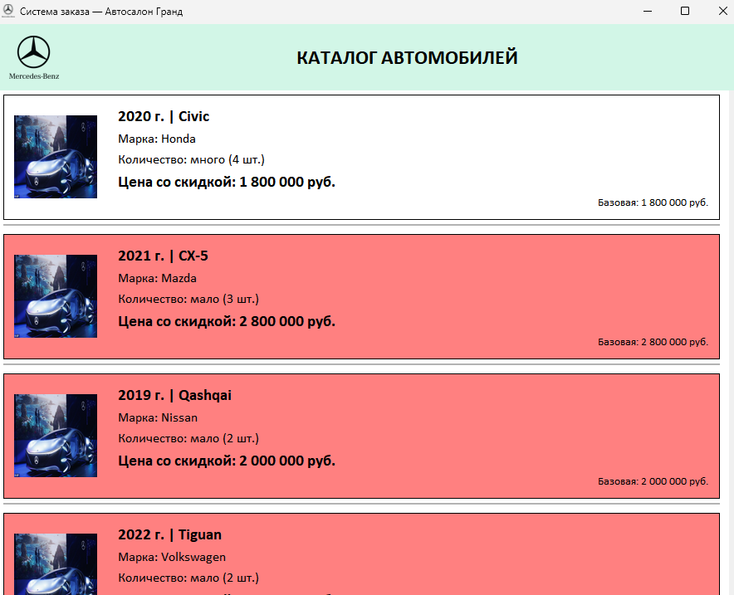
каталог после рефакторинга (запуск без ошибок)
4.6. Возможные ошибки
Ошибка | Причина | Решение
NameError: _indicator | Функция объявлена после вызова | Переместить выше
Карточки пустые | Не вызвали _add_image | Проверить порядок
IndexError | Неверный product[N] | Заменить на свои индексы
Ссылка на изображение потеряна | Забыли img_label.image = photo | Добавить строку
Пояснение: Python читает код сверху вниз. Если _indicator используется в _add_text_info, но объявлена ниже — Python не найдёт её.
ЗАДАНИЕ 5. ОБРАБОТКА КРАЙНИХ СЛУЧАЕВ (15 мин)
5.1. Что такое крайние случаи?
Крайние случаи — это ситуации, когда данные «на границе»:
- Нет изображения.
- Нулевая цена.
- Пустое название.
- Количество = 0.
Пояснение: В реальных данных не всё идеально. Пользователь не должен видеть None или ошибку. Приложение должно быть устойчивым.
5.2. Проверьте по чек-листу
№ | Случай | Что должно быть | Работает?
1 | Товар без изображения | Заглушка picture.png | ✅
2 | Товар с нулевой ценой | Показано 0 руб. | ✅
3 | Товар с пустым названием | Показано [Без названия] | ✅
4 | Товар с количеством 0 | Подсветка #ff8080 | ✅
5 | Товар с количеством 6 | Фон белый, «много» | ✅
6 | Товар с количеством 5 | Фон белый, «мало» | ✅
5.3. Что произойдёт без обработки
Пример проблемы:
Допустим, в БД у товара не заполнено поле «название» (NULL). Тогда:
python
tk.Label(text_frame, text=f"{product[3]} | {product[1]}")
Выведет: Nike | None. Это некрасиво и выглядит как ошибка.
5.4. Решение: добавить проверки
Добавьте проверку в _add_text_info:
python
def _add_text_info(card, product, bg_color, qty):
"""Добавляет текстовую информацию о товаре."""
text_frame = tk.Frame(card, bg=bg_color)
text_frame.pack(side="left", fill="both", expand=True, padx=10, pady=10)

# Проверка значений (крайние случаи)
name = product[1] if product[1] else "[Без названия]"
production = product[3] if product[3] else "[Без производства]"
category = product[2] if product[2] else "[Без категории]"
composition = product[4] if product[4] else "[Не указан]"
price = product[5] if product[5] is not None else 0

_add_label(text_frame, f"{production} | {name}",
bg_color, bold=True, size=FONT_SIZE_HEADER)
_add_label(text_frame, f"Категория: {category}", bg_color)
_add_label(text_frame, f"Количество: {_indicator(qty)} ({qty})", bg_color)
_add_label(text_frame, f"Состав: {composition}", bg_color)
_add_label(text_frame, f"{price} руб.",
bg_color, bold=True, size=FONT_SIZE_HEADER, align="e")
Пояснение: Конструкция значение if условие else заглушка называется тернарным оператором. Это короткая запись if-else.
Эквивалент:
python
if product[1]:
name = product[1]
else:
name = "[Без названия]"
Пример работы:
Случай | Что выведется
product[1] = "Кроссовки" | «Кроссовки»
product[1] = "" | «[Без названия]»
product[1] = None | «[Без названия]»
5.5. Вопрос студентам
Вопрос:
«Зачем обрабатывать пустые значения?»
Ответ: В реальных данных не всё идеально. Пользователь не должен видеть None или пустые поля. Приложение должно быть устойчивым к «плохим» данным.
ЗАДАНИЕ 6. СООТВЕТСТВИЕ МАКЕТУ (10 мин)
6.1. Что проверяем
Пояснение: Макет из КИМ (Прил_3) — это эталон. Эксперт смотрит на ваш каталог и сверяет с макетом. Если что-то не так — снимут баллы.
6.2. Чек-лист соответствия
№ | Элемент макета | Есть? | Расположение соответствует?
1 | Изображение | ✅ | ✅
2 | Производство | Наименование | ✅ | ✅
3 | Категория | ✅ | ✅
4 | Количество (индикатор) | ✅ | ✅
5 | Состав | ✅ | ✅
6 | Цена | ✅ | ✅
7 | Подсветка ≤3 | ✅ | ✅
8 | Заголовок окна | ✅ | ✅
9 | Логотип в шапке | ✅ | ✅
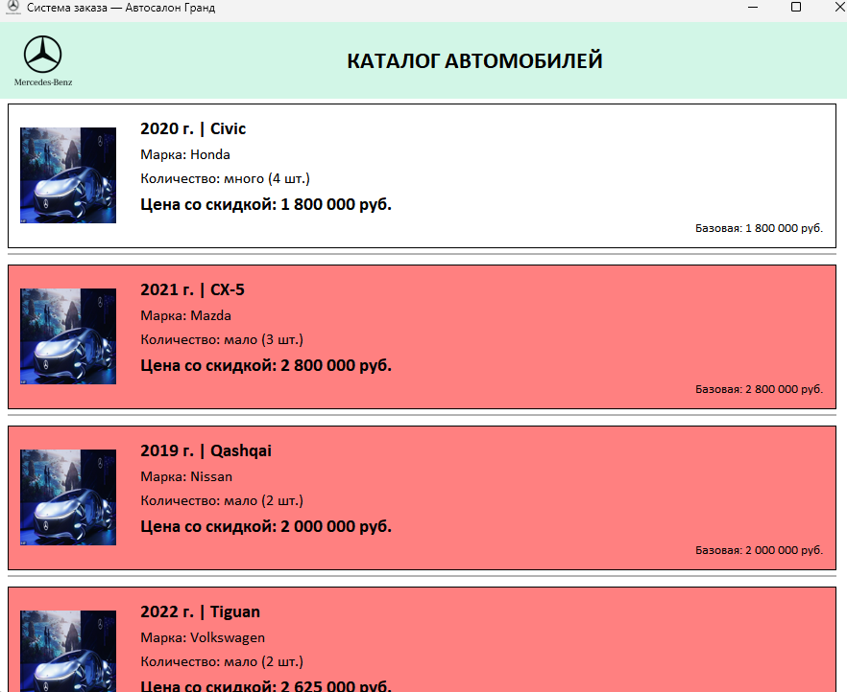
каталог рядом с макетом из КИМ (Прил_3)
6.3. Как проверить
- Откройте макет из КИМ.
- Откройте своё приложение.
- Пройдите по каждому элементу.
- Поставьте ✅ или ❌.
Пример правильного расположения:
text
┌───────────────────────────────────────────────┐
│ ┌──────┐ │
│ │ ФОТО │ Производство | Наименование │
│ │ │ Категория │
│ └──────┘ Количество Цена │
│ Состав │
└───────────────────────────────────────────────┘
6.4. Вопрос студентам
Вопрос:
«Какие элементы макета самые критичные?»
Ответ: Изображение, наименование, цена, индикатор — без них эксперт не засчитает соответствие макету. Остальное тоже важно, но эти — основа.
6.5. Исправьте несоответствия
Что исправили:баги с кодом
ЗАДАНИЕ 7. ТЕСТИРОВАНИЕ (15 мин)
7.1. Что такое тестирование?
Тестирование — проверка программы на соответствие требованиям.
Виды:
- Ручное — открыть приложение и посмотреть.
- Автоматическое — написать код, который проверяет.
7.2. Ручное тестирование
Откройте приложение и проверьте каждый товар:
№ | Товар | Изображение | Название | Цена | Индикатор | Подсветка
1 | Civic | Отображается ✅ | 2020 г. | Civic ✅ | 1 800 000 руб. ✅ | много (4 шт.) ✅ | нет (белый) ✅
2 | CX-5 | Отображается ✅ | 2021 г. | CX-5 ✅ | 2 800 000 руб. ✅ | мало (3 шт.) ✅ | есть (красный) ✅
3 | Qashqai | Отображается ✅ | 2019 г. | Qashqai ✅ | 2 625 000 руб. ✅ | мало (2 шт.) ✅ | есть (красный) ✅
4 | Tiguan | Отображается ✅ | 2022 г. | Tiguan ✅ | 2 000 000 руб. ✅ | мало (2 шт.) ✅ | есть (красный) ✅
5 | Octavia | Отображается ✅ | 2020 Octavia ✅ | 1 900 000 руб. ✅ | много (6 шт.) ✅ | нет (белый) ✅
Пояснение: Ручное тестирование — самый простой способ найти ошибки. Пройдите по каждому товару в БД.
7.3. Автоматизированная проверка
Создайте файл test_catalog.py:
python
"""Проверка вывода полей."""
import database as db

def test_fields():
"""Проверяет, что все поля на месте."""
products = db.get_all_products()
print(f"Всего товаров: {len(products)}")

required_count = 6 # минимум полей для макета
errors = 0

for p in products:
if len(p) < required_count:
print(f"❌ Товар id={p[0]}: мало полей ({len(p)})")
errors += 1

if errors == 0:
print("✅ Все товары содержат нужные поля")
else:
print(f"❌ Найдено ошибок: {errors}")

if __name__ == "__main__":
test_fields()
Запуск:
text
python test_catalog.py
Пример правильного вывода:
text
Всего товаров: 7
✅ Все товары содержат нужные поля
Пример с ошибками:
text
Всего товаров: 7
❌ Товар id=3: мало полей (5)
❌ Найдено ошибок: 1
Ваш результат:
7.4. Что тестировать
Что | Как проверить
Все поля выводятся | Открыть приложение
Индикатор работает | Найти товар с qty=3 и qty=10
Подсветка работает | Найти товар с qty≤3
Заглушка работает | Найти товар без фото
Шрифт Calibri | Визуально
Цвета из КИМ | Сверить с макетом
7.5. Вопрос студентам
Вопрос:
«Зачем тестировать вывод полей?»
Ответ: Чтобы убедиться, что все поля из БД корректно отображаются. Ошибка в индексе — и вы покажете не то. Например, вместо цены выведете «Кожа, текстиль».
ЗАДАНИЕ 8. КОММИТ И PUSH (5 мин)
8.1. Что делаем
Пояснение: git add — добавляем файлы в индекс. git commit — фиксируем изменения. git push — отправляем на GitHub.
Без push преподаватель не увидит вашу работу.
8.2. Проверьте статус
text
git status
Что нового: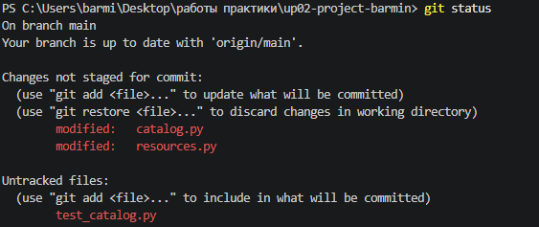
8.3. Добавьте файлы
text
git add catalog.py test_catalog.py styles.py
8.4. Коммит
text
git commit -m "Пара 12: рефакторинг карточки, обработка крайних случаев"
Пояснение: Сообщение коммита должно быть осмысленным. Не «изменения», а что именно сделано.
8.5. Push
text
git push origin main
Проверка на GitHub: откройте репозиторий, убедитесь, что файлы загружены.
Результат: ✅ / ❌
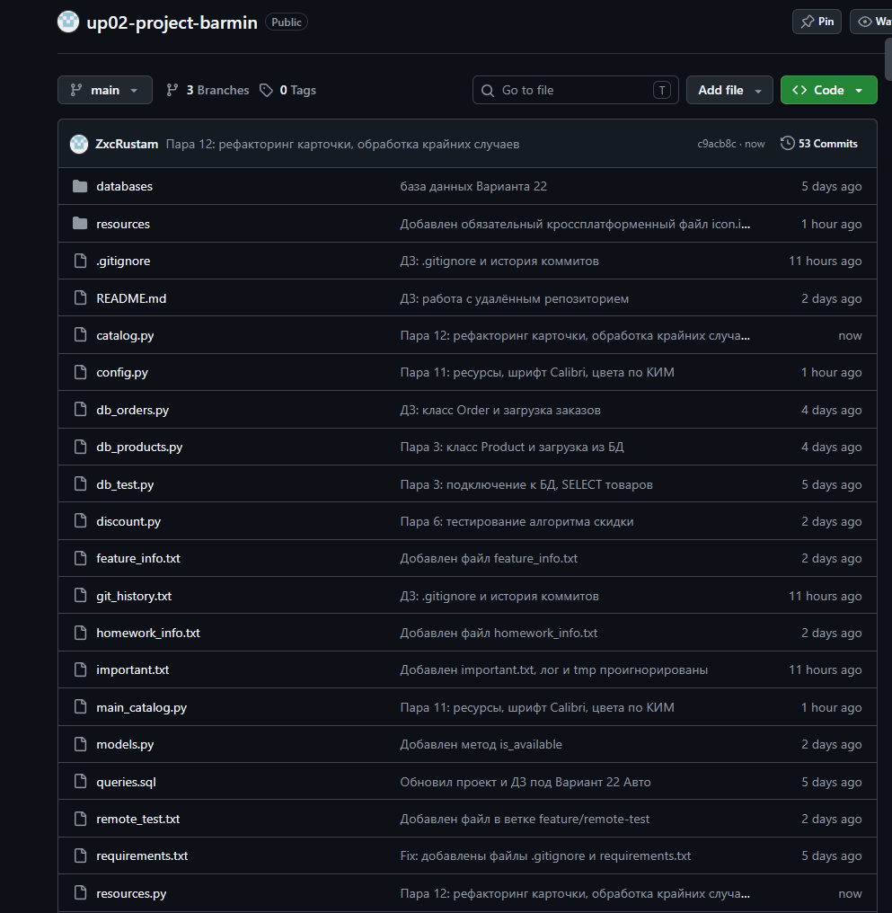
страница репозитория на GitHub после push
ЗАДАНИЕ 9. РЕФЛЕКСИЯ (7 мин)
Вопрос | Ответ
Что было легко? | Заполнять таблицы ручного теста и переносить  макет карточки из КИМ.
Что вызвало трудности? | Настройка скрипта автоматической проверки под реальные поля таблицы Варианта 22.
Что нужно повторить? | Написание скриптов автоматического  тестирования и логику работы  с индексами базы данных.
Оценка своей работы (2–5) | 5
КОНТРОЛЬНЫЕ ВОПРОСЫ
- Какие поля обязательны в карточке товара?
Ответ: изображение, производство и наименование, категория, количество, цена, состав и индикатор остатка.
- Что такое рефакторинг?
Ответ: улучшение структуры кода без изменения его поведения: разбиение на мелкие функции, устранение повторов.
- Зачем разбивать функцию на мелкие?
Ответ: код легче читать, тестировать и править; изменение делается в одном месте, ошибок меньше.
- Что такое крайний случай? Приведите пример.
Ответ: ситуация с неполными или необычными данными, например товар без изображения, с пустым названием или нулевой ценой.
- Как обработать пустое название?
Ответ: подставить заглушку через тернарный оператор: name = product[1] if product[1] else "[Без названия]".
- Что делает функция _add_label?
Ответ: создаёт и размещает метку (tk.Label) с текстом в карточке, убирая повторяющийся код.
- Что делает функция _indicator?
Ответ: возвращает индикатор остатка по количеству: «много», если qty > 5, иначе «мало».
- Почему ручное тестирование важно?
Ответ: так проверяется, что все поля корректно отображаются, и ошибки (индексы, пустые значения) находятся до сдачи эксперту.
ЧЕК-ЛИСТ ОЦЕНИВАНИЯ
№ | Что проверяем | ✅ / ❌
1 | ДЗ проверено | ✅
2 | Сводная таблица полей заполнена | ✅
3 | Функция разбита на мелкие | ✅
4 | Все поля выводятся | ✅
5 | Крайние случаи обработаны | ✅
6 | Соответствие макету | ✅
7 | test_catalog.py запущен | ✅
8 | Файлы закоммичены | ✅
9 | Push выполнен | ✅
Итого: 9 / 9
Оценка: 9–8 = «5»; 7 = «4»; 6 = «3»; < 6 = «2»
ДОМАШНЕЕ ЗАДАНИЕ
Срок сдачи: до начала следующего занятия (03.10.2026, пара 1).
Форма сдачи: файлы в репозитории GitHub.
📌 Задание 1. Расширьте тест
Добавьте в test_catalog.py проверку:
- У всех товаров есть цена (не None).
- У всех товаров количество ≥ 0.
- Хотя бы у одного товара есть изображение.
Пример расширения:
python
def test_prices():
"""Проверяет, что у всех товаров есть цена."""
products = db.get_all_products()
for p in products:
if p[5] is None: # ⚠️ индекс цены
print(f"❌ Товар id={p[0]}: нет цены")
return
print("✅ У всех товаров есть цена")
📌 Задание 2. Обработайте ещё крайние случаи
- Товар с ценой больше 1 000 000 руб.
- Товар с очень длинным названием (более 100 символов).
- Товар с кириллическим названием.
📌 Задание 3. Коммит и push
text
git add .
git commit -m "ДЗ: расширенная обработка крайних случаев"
git push
🚀 ПРОДВИНУТЫЕ ЗАДАНИЯ
Для тех, кто справился с основными заданиями раньше.
🔹 Задание А1. Форматирование цены
Условие: вывести цену с разделителями тысяч: 15 000 руб. вместо 15000 руб.
Подсказка:
python
def format_price(price):
"""Форматирует цену с разделителем тысяч."""
return f"{price:,.0f}".replace(",", " ")
Пример работы:
Исходная цена | После форматирования
8500 | 8 500
15000 | 15 000
1250000 | 1 250 000
Применение:
python
price_str = format_price(product[5])
_add_label(text_frame, f"{price_str} руб.", bg_color, bold=True)
Результат: цена читается легче.
🔹 Задание А2. Всплывающие подсказки (Tooltip)
Условие: при наведении на карточку показывать полное описание товара.
Пояснение: Tooltip — это небольшое окно, которое появляется при наведении курсора. Полезно для длинных описаний.
Подсказка:
python
class ToolTip:
def __init__(self, widget, text):
self.widget = widget
self.text = text
self.tip = None
widget.bind("<Enter>", self.show)
widget.bind("<Leave>", self.hide)

def show(self, event=None):
x = self.widget.winfo_rootx() + 20
y = self.widget.winfo_rooty() + 20
self.tip = tk.Toplevel(self.widget)
self.tip.wm_overrideredirect(True)
self.tip.geometry(f"+{x}+{y}")
tk.Label(self.tip, text=self.text, background="lightyellow",
relief="solid", borderwidth=1).pack()

def hide(self, event=None):
if self.tip:
self.tip.destroy()
self.tip = None

# Использование:
ToolTip(card, f"Состав: {product[4]}\nРазмер: {product[8]}")
Результат: при наведении появляется подсказка с полной информацией.
🔹 Задание А3. Счётчик товаров
Условие: в шапке каталога показывать количество найденных товаров.
Подсказка:
python
self.count_label = tk.Label(header, text="Товаров: 0",
bg=COLOR_SECONDARY_BG, font=font(FONT_SIZE_NORMAL))
self.count_label.pack(side="right", padx=15)

# При загрузке:
self.count_label.config(text=f"Товаров: {len(products)}")
Результат: в шапке — актуальное число. Особенно полезно при фильтрации.
🔹 Задание А4. Карточка с несколькими размерами
Условие: если у товара несколько размеров (например, в БД отдельная таблица), отобразить их в одной карточке как список.
Пояснение: В реальных системах один товар может иметь несколько размеров. Нужно показать все.
Подсказка:
python
def _add_sizes(text_frame, product, bg_color):
"""Добавляет список размеров."""
sizes = get_product_sizes(product[0]) # из БД
if sizes:
sizes_str = ", ".join(str(s) for s in sizes)
_add_label(text_frame, f"Размеры: {sizes_str}", bg_color)
Результат: все размеры видны в карточке.
🔹 Задание А5. Экспорт каталога в CSV
Условие: кнопка «Экспорт» сохраняет каталог в catalog_export.csv.
Пояснение: CSV — это текстовый формат для таблиц. Открывается в Excel.
Подсказка:
python
import csv

def export_catalog(products):
"""Экспорт каталога в CSV."""
with open("catalog_export.csv", "w", encoding="utf-8", newline="") as f:
writer = csv.writer(f, delimiter=";")
writer.writerow(["ID", "Название", "Категория", "Цена", "Количество"])
for p in products:
writer.writerow([p[0], p[1], p[2], p[5], p[6]])
print("✅ Экспортировано в catalog_export.csv")
Результат: CSV-файл с данными каталога.
🔹 Задание А6. Поиск по нескольким полям
Условие: расширьте поиск — искать не только по названию, но и по категории, производству.
Пояснение: Пользователю удобнее, когда можно искать «Nike» и находить все товары бренда.
Подсказка:
python
def matches_query(product, query):
"""Проверяет, содержит ли товар поисковый запрос."""
if not query:
return True
query = query.lower()
return (query in str(product[1]).lower() or # название
query in str(product[2]).lower() or # категория
query in str(product[3]).lower()) # производство
Результат: поиск «Nike» находит все товары Nike.
🔹 Задание А7. Сохранение параметров фильтра
Условие: при переключении между фильтрами выбранная сортировка сохраняется.
Пояснение: Пользователь выбрал сортировку «Цена ↑», потом начал вводить поиск — сортировка не должна сбрасываться.
Подсказка:
python
def refresh_catalog(self):
"""Перерисовывает каталог с сохранением параметров."""
query = self.search_var.get()
category = self.category_var.get()
sort_order = self.sort_var.get() # сохраняем!

products = db.get_all_products()
# Применяем фильтры и сортировку...
Результат: пользователь не теряет настройки при вводе поиска.
🔹 Задание А8. Группировка по категориям
Условие: вывести товары сгруппированно по категориям с заголовками.
Пояснение: Вместо длинного списка — разделы «Кроссовки», «Ботинки», «Туфли».
Подсказка:
python
def group_by_category(products):
"""Группирует товары по категориям."""
groups = {}
for p in products:
cat = p[2] or "[Без категории]"
groups.setdefault(cat, []).append(p)
return groups

# Отображение:
for category, products in group_by_category(all_products).items():
tk.Label(catalog_frame, text=f"=== {category} ===",
font=font(FONT_SIZE_HEADER, bold=True),
bg=COLOR_SECONDARY_BG).pack(fill="x", padx=10, pady=5)
for p in products:
create_product_card(catalog_frame, p)
Результат: каталог с заголовками категорий.
🔹 Задание А9. Пагинация
Условие: если товаров много, показывать по 10 на странице. Кнопки «Назад» / «Вперёд».
Пояснение: Пагинация — разбивка длинного списка на страницы. Удобно при большом каталоге.
Подсказка:
python
class Pagination:
def __init__(self, products, page_size=10):
self.products = products
self.page_size = page_size
self.current_page = 0

def get_page(self):
start = self.current_page * self.page_size
end = start + self.page_size
return self.products[start:end]

def next(self):
if (self.current_page + 1) * self.page_size < len(self.products):
self.current_page += 1

def prev(self):
if self.current_page > 0:
self.current_page -= 1
Результат: на экране только 10 товаров + навигация.
🔑 ШПАРГАЛКА
Индексы полей (пример для варианта «Обувь»)
Индекс | Поле
product[0] | id
product[1] | название
product[2] | категория
product[3] | производство
product[4] | состав
product[5] | цена
product[6] | количество
product[7] | изображение
product[8] | размер
⚠️ У вашего варианта — свои индексы!
Полезные функции
python
# Форматирование цены
f"{price:,.0f}".replace(",", " ") # 15000 → "15 000"

# Безопасный доступ
value = product[1] if product[1] else "[Нет данных]"

# Список в строку
", ".join(str(x) for x in sizes)

# Тернарный оператор
indicator = "много" if qty > 5 else "мало"
Структура карточки (принципы рефакторинга)
text
create_product_card()
├── _get_card_color() — определяет фон
├── _add_image() — добавляет фото
├── _add_text_info() — добавляет текст
│ └── _add_label() — добавляет метку
└── _indicator() — возвращает «много/мало»
Цвета (КИМ)
Элемент | HEX
Основной фон | #FFFFFF
Дополнительный фон | #D2F6E7
Акцент | #70B2AF
Подсветка ≤3 | #ff8080
📌 ССЫЛКА НА МОЙ РЕПОЗИТОРИЙ
URL: https://github.com/ZxcRustam/up02-project-barmin
Проверка:
- □
Репозиторий публичный
- □
Преподаватель mawr89-rgb добавлен
- □
catalog.py отрефакторен
- □
Все поля выводятся
- □
Крайние случаи обработаны
- □
test_catalog.py работает
Оценка руководителя: _______
Подпись: _______________
Дата: «___» __________ 2026 г.

